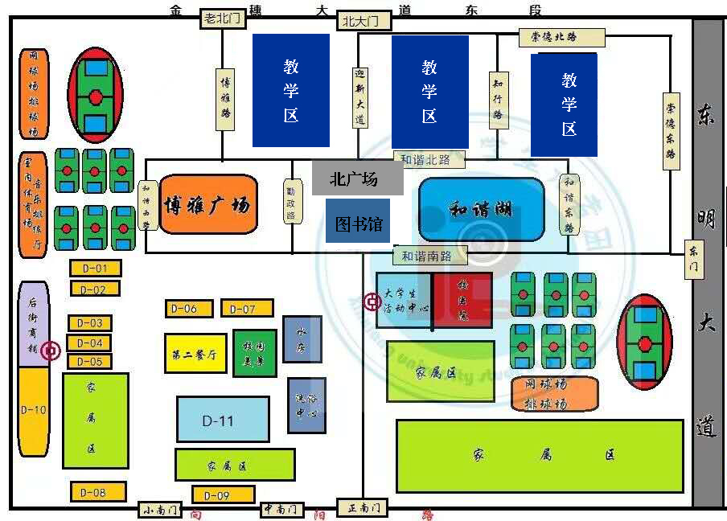
附件6：新乡学院校园导引图

